Митинг и Вахта памяти Василия Степановича Завойко, военного губернатора Камчатки.
17 февраля 2015 года

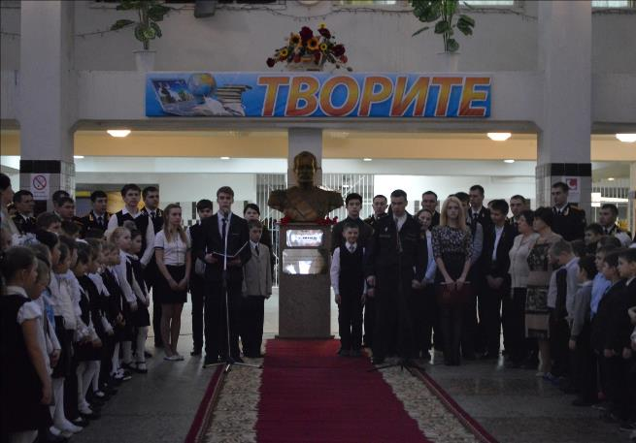

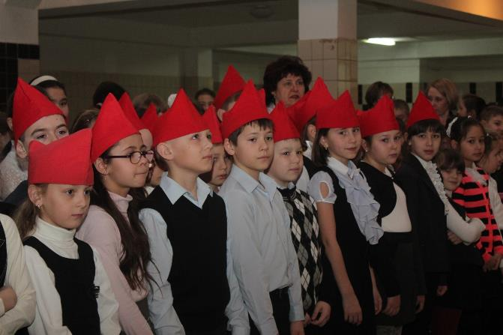

Уроки Мужества, посвященные Дню защитников Отечества,
с участием военнослужащих подшефной в/ч 49194.
17 февраля 2015 года

